TISKOVÁ ZPRÁVA
20|10 2023, Louny

Soma | Tomáš Polcar & První hlasy | Adriena Šimotová
9|11 2023-11|2 2024
Galerie Benedikta Rejta zahajuje dvě nové výstavy: monografickou výstavu Tomáše Polcara s názvem Soma a výstavu Adrieny Šimotové První hlasy.

Soma | Tomáš Polcar

V otevřené krajině Českého středohoří se osvobodil od linearity městského času, začal vnímat cykličnost přírody a sám začal tvořit v cyklech – monografická výstava obrazů a objektů Tomáše Polcara představuje dlouhodobé úsilí o harmonii prostřednictvím intuitivní krajinomalby i racionální geometrie.

Tomáš Polcar patří do umělecké generace devadesátých let, která zažila úzkost šedé předlistopadové doby, ale na uměleckou scénu již vstupovala ve svobodném čase. Na pražské AVU postupně prošel třemi výraznými ateliéry profesorů Huga Demartiniho, Aleše Veselého a Milana Knížáka – od Demartiniho si odnesl porozumění materiálu a formě, od Veselého zaujetí obsahem a proporcemi a od Knížáka cit pro myšlenku, komunikaci a reflexi. Nepřehlédnutelným projektem byly Portréty nahých lidí v pražském metru nebo Reklamní kampaň na obyčejné předměty v podobě billboardů ve veřejném prostoru. Extrovertně konceptuální tendence však definitivně opustil, když se s rodinou odstěhoval z Prahy do Slavětína nad Ohří.
V otevřené krajině Českého středohoří se osvobodil od linearity městského času, začal vnímat, akcentovat cykličnost přírody a začal tvořit v cyklech.
V souladu s vyrovnaným přístupem k intuitivním i racionálním možnostem poznání světa kolem sebe vytváří obrazy a objekty usilující o harmonii prostřednictvím expresivní i geometrizující umělecké tvorby: intuitivnímu myšlení odpovídá expresivní umělecký

přístup představovaný krajinomalbou. Rozum naopak reprezentuje geometrizující poloha, vědomě potlačující malířský rukopis.
„V Lounech je stále v povědomí tzv. Lounská škola a trojice lounských autorů Sýkora – Mirvald – Linhart, kteří ve své tvorbě vyšli z krajiny právě Českého středohoří a dobrali se k abstraktnímu výrazu. Tomáš Polcar je sice rodilý Pražák, ale na Lounsku ve Slavětíně žije 20 let, a jestliže bychom uvažovali o dalších výrazných osobnostech výtvarného umění, ovlivněných zdejší krajinou, pak je to právě on. I v jeho případě jde o zcela svobodné překročení popisného sdělení o krajině. Jeho snoubení racionálního geometrického přístupu s expresivním výrazem se odvíjí od podobných myšlenkových a duchovních principů, jaké známe u Stanislava Kolíbala nebo, pokud se pohybujeme na lounské půdě, právě u Kamila Linharta.“ říká k výstavě kurátorka Lucie Šiklová.
Název Soma, podle jednoho ze starších cyklů, je zvolen s ohledem na téma křehké lidské tělesnosti a života, jeho vzniku, rozpadání i konce, ke kterému autor aktuálně obrací. Monografická výstava v GBR představí obrazy a objekty z cyklů Hnití plodí žití, Atomos a Kyklos. Pro galerii vzniká nová obrazová instalace a poprvé budou také vystaveny obrazy malované na řeckém ostrově Samothraké, kde se snoubí příroda s mýtem. Součástí výstavy je překračování prostoru galerie umístěním monumentálních objektů z cyklu Kyklos v otevřené krajině.

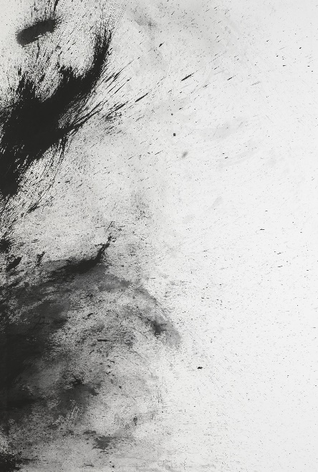

První hlasy | Adriena Šimotová

Adriena Šimotová – klíčová slova k její tvorbě jsou dávno nalezena: Tělo. Tělesnost. Člověk. Tvář. Otisk. Dotek. Citlivost. Křehkost. Bolest. Smrt. Smutek. Bílá. Vzpomínka. Vytrácení. Vyjevování. Samota. Magie. Spiritualita. Přesah. Ticho.
Setkání Adrieny Šimotové a Tomáše Polcara na půdě GBR je setkání dvou různých přístupů k tělesnosti – jednoho zprvu úzce osobního a druhého zdánlivě odosobněného. Oba autoři se však dotýkají společné existenciální podstaty světa, tělesnosti a stvoření.
Výstava Adrieny Šimotové První hlasy reprezentuje stejnojmenný objekt – velkoformátový obraz umístěný v rastrovém objektu s názvem První hlasy ze sbírek GBR, pocházející z roku 1998.
Výstava je pořádána ve spolupráci s Nadačním fondem Adrieny Šimotové a Jiřího Johna.

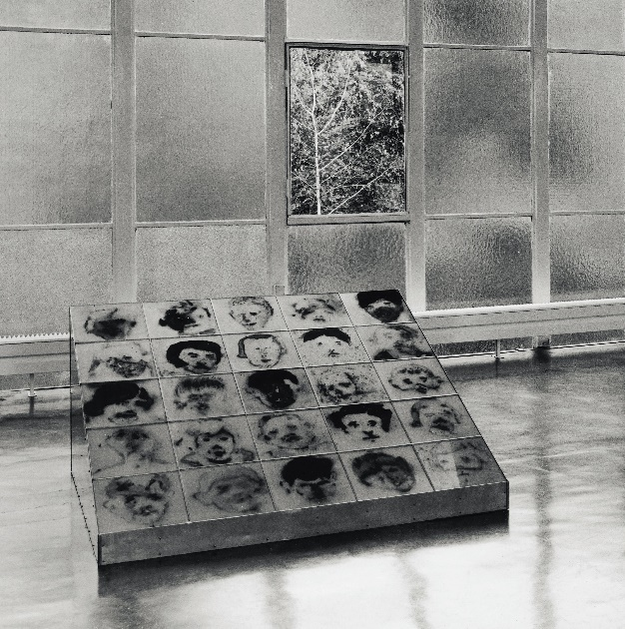

Kurátorka: Lucie B. Šiklová
Grafika: Helena Šantavá

Kontakt pro média: Gabriela Brychtová, +420 778 728 993, pr@gbr.cz
_______________________________________________________________________________________

Galerie Benedikta Rejta
Pivovarská 34, 440 01 Louny
https://www.gbr.cz/
FB, IG, YT
Galerie Benedikta Rejta v 60. letech 20.století pod vedením Jana Sekery začala budovat sbírku současného umění se zaměřením na konstruktivní tendence. Aktuálně disponuje sbírkou moderního a současného umění a umění přelomu 20.století. Sídlí v budově bývalého pivovaru rekonstruované podle návrhu architektů Emila Přikryla, Tomáše Bezpalce a Tomáše Novotného, kteří byli za rekonstrukci v roce 2004 nominováni na Evropskou cenu za architekturu – Mies van der Rohe Award EU. Od září 2020 je ředitelkou GBR Kateřina Melenová a hlavní kurátorkou Lucie Šiklová.

